КАК ИЗБЕЖАТЬ КИШЕЧНОЙ ИНФЕКЦИИ?
1. Ограничить употребление молочных продуктов и тщательно следить за сроками и условиями их реализации.
2. Употреблять только кипяченую воду или ту воду, в качестве которой вы уверены.
3. Тщательно обрабатывать куриные яйца (мыть яичную скорлупу перед приготовлением), подвергать куриное мясо полноценной кулинарной обработке, не покупать и не есть куриное мясо, приготовленное в сомнительных местах.
4. Соблюдать правила личной гигиены.
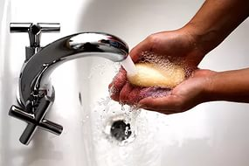
5. Иметь всегда необходимые препараты в домашней аптечке.
6. Лечение желудочно-кишечных расстройств начинать с прекращения приема пищи, правильного выпаивания, приема сорбентов.
7. При неблагоприятном течении болезни необходимо вызвать врача и быть морально готовым к госпитализации.

